**Урок по литературному чтению, 4 класс, по программе «Школа России».**

**Тема урока: *«Поэтическая тетрадь. Картины природы в лирических стихотворениях»***.

**Цель:** Обобщение и систематизация знаний по изученному разделу, развитие навыков выразительного чтения лирических произведений и творческих способностей детей, умение анализировать и сравнивать художественные произведения, формирование умения работать в командах.

**Ресурсы:** *учебник Литературное чтение, часть 1, авторы: Л.Ф.Климанова, В.Г.Горецкий и др, раздел «Поэтическая тетрадь».*

**Оборудование:** жетоны для командной игры «Знатоку литературы», портреты писателей, листок А4 и маркер (по количеству команд - 2), таблица «Сравнение лирических произведений» (по количеству команд), листок со словом «Снег», для награждения медали: «Лучшему чтецу», «1 место по литературе», «2 место по литературе», «Кто много читает, тот много знает» (если ничья).

**Тип урока:** обобщение и систематизация знаний по разделу.

**Жюри:** в роли жюри выступают родители (можно в качестве жюри пригласить учителей – филологов старших классов или учащихся - старшеклассников).

**Ход урока**

1. **Организационный момент урока**

Прозвенел уже звонок

Начинается урок

Мы сегодня не одни,

Гости на урок пришли,

Повернитесь поскорей

Поприветствуте гостей!

Вот звонок нам дал сигнал

Поработать час настал

Так что время не теряем

И работать начинаем.

1. **Речевая разминка**

На доске запись:

Кто хочет разговаривать

Тот должен выговаривать

Все правильно и внятно

Чтоб было всем понятно.

1. Прочитаем хором медленно;
2. Прочитайте по слогам;
3. Прочитайте с логическим ударением;
4. Прочитайте быстро;
5. Прочитайте скороговоркой;
6. **Самоопределение к деятельности**

- Как называется раздел, произведения которого мы закончили изучать?

- С творчеством каких писателей мы познакомились? (Ф.И. Тютчев, А.А. Фет, Е.А.Баратынский, А.Н.Плещеев, И.С.Никитин, Н.А.Некрасов, И.А.Бунин)

- Какие произведения вы прочитали в этом разделе?

- Почему они объединены в «Поэтическую тетрадь»?

- Как вы считаете, ребята, о чем пойдет речь на уроке? ( о лирических произведениях)

- Сформулируйте тему урока.

- Сегодня на уроке будем работать в командах, выполнять задания, читать стихи наизусть, говорить об их поэтических особенностях, отвечать на вопросы, сочинять свои собственные стихи.

**(Представить членов жюри, за каждое правильное выполненное задание команда получает жетоны «Знатоку литературы», выигрывает та команда, которая набирает максимальное количество жетонов).**  *Приложение 1*

1. **Работа по теме**

- Задание командам: Придумать название команде, связанное с темой раздела. (Название команды записать маркером на листе А4, жюри может дать 1 жетон команде «За оригинальное название»).

1 задание командам ***«Узнай поэта по портрету» (за каждый правильный ответ команда получает 1 жетон, максимальное количество жетонов за задание - 3)***

***Для 1-ой команды:*** Ф.И. Тютчев

Е.А.Баратынский

А.Н.Плещеев

***Для 2-ой команды:*** А.А. Фет

И.С.Никитин

Н.А.Некрасов *Приложение 2*

2 задание командам  **Игра «Да-нет» (за каждый правильный ответ команда получает 1 жетон, максимальное количиство жетонов - 4)**

***Для 1-ой команды:***

1. Тютчева зовут Федор Иванович? (да)
2. Автор стихотворения «Весенний дождь» Афанасий Фет? (да)
3. Никитина зовут Иван Саввич? (да)
4. Автор стихотворения «Школьник» Федор Тютчев? (нет)

***Для 2-ой команды:***

1. Фета зовут Афанасий Афанасьевич? (да)
2. Автор стихотворения «В синем небе плывут облака» Иван Никитин? (да)
3. Стихотворение «Дети и птичка» написал Евгений Баратынский? (нет)
4. Плещеева зовут Алексей Николаевич? (да)

3 задание командам **«Декламируем стихотворение»**

- Каждая команда получает своего поэта, представитель от команды читает наизусть любое стихотворение данного поэта. (***команда может получить за данное задание от 1 до 3 жетонов***)

***Для 1-ой команды:*** поэт – А.А. Фет

**Для 2-ой команды:** поэт – Ф.И. Тютчев

4 задание командам **«Умеем ли мы наблюдать, сравнивать, анализировать?»**

-Каждая команда получает по два лирических произведения, нужно провести сравнительный анализ по вопросам и заполнить предложенную таблицу. (**команда может получить за данное задание от 1 до 4 жетонов**)

***Для 1-ой команды:*** Ф.И.Тютчев «Еще земли печален вид» и Е.А.Баратынский «Весна, весна!»

***Для 2-ой команды:*** Е.А.Баратынский «Где сладкий шёпот» и Н.А.Некрасов «В зимние сумерки».

***Предлагаемая таблица для работы в*** *Приложении 3*

5 задание командам **Игра «Акростих»**

- Акростих – это стихотворение,в котором начальные буквы строк составляют какое-либо слово. Это любимая игра в России в XIX веке.

- Команды получают слово «Снег» и каждый ученик в команде пробует свои силы, сочиняет акростих. Затем ребятами выбираются лучшие и зачитываются вслух. (**команда может получить от 1 до 5 жетонов**)

**V.** Рефлексия

- Как вы думаете, что нам сегодня на уроке удалось?

- Какие задания вам понравились больше всего?

**VI. Итоговая часть урока**

- А как иначе можно назвать данный раздел? («Стихотворения XIX века о природе»)

- Ребята, вы молодцы, показали хорошие знания по данному разделу и проявили отличные творческие способности.

- Наступило время подсчитать жетоны и определить победителей.

**(Ребята награждаются медалями за 1 и 2 место, если ничья, то все получают медаль «Кто много читает, тот много знает», также можно наградить медалью лучших ребят за конкурсы «Декламирование стихотворение» и «Акростих»).**  *Приложение 4*

**Список литературы**

1. Учебное пособие. Литературное чтение, 4 класс, 1 часть, Климанова, Горецкий, Школа России;
2. Кутявина С.В.: Литературное чтение. 4 класс. Поурочные разработки к УМК Л.Ф.Климановой («Школа России»).

Приложение 1

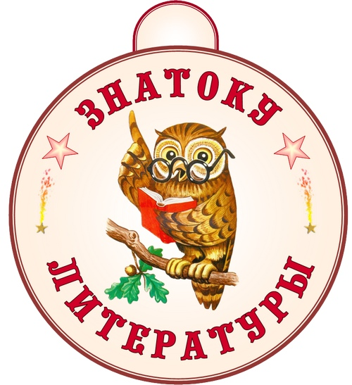

Приложение 2

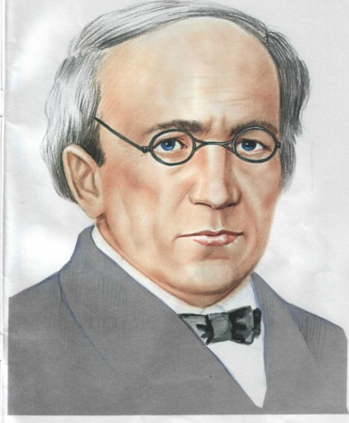 Тютчев Федор Иванович

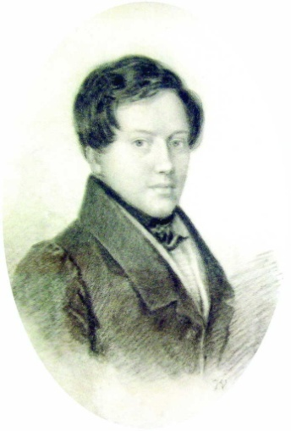Баратынский Евгений Абрамович

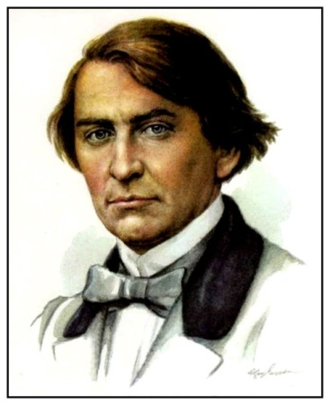Плещеев Алексей Николаевич

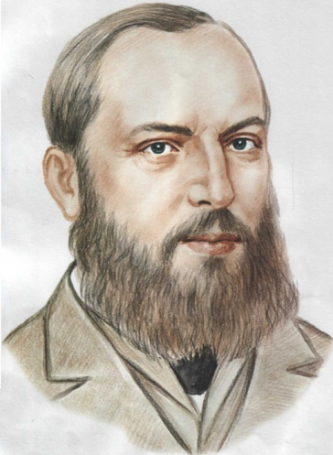 Фет Афанасий Афанасьевич

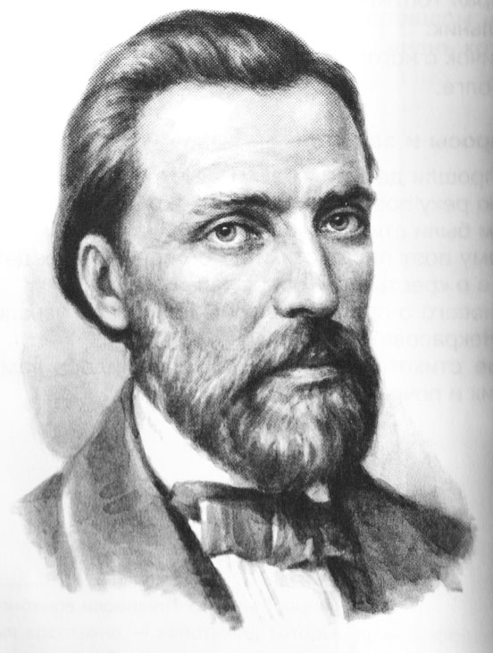Никитин Иван Саввич

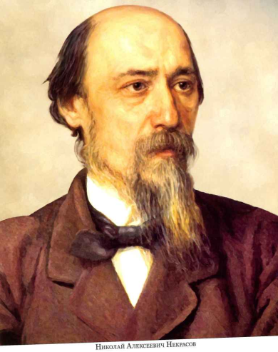 Некрасов Николай Алексеевич

Приложение 3

|  |  |  |
| --- | --- | --- |
| **Вопросы** | **Имя автора и название стихотворения** | **Имя автора и название стихотворения** |
| 1. Какое время года описывает поэт? |  |  |
| 2. Есть ли разница в том, как авторы изображают это время года?В чём? Найдите слова, которые подтверждают вашу мысль. |  |  |
| 3. Как эпитеты и сравнения помогают поэту нарисовать картины природы? Подтвердите примерами. |  |  |
| 4. Всегда ли с одинаковым чувством изображает автор природу? Почему? |  |  |

Приложение 4

